ГОСУДАРСТВЕННОЕ ОБРАЗОВАТЕЛЬНОЕ УЧРЕЖДЕНИЕ

ВЫСШЕГО ПРОФЕССИОНАЛЬНОГО ОБРАЗОВАНИЯ

«ДОНЕЦКИЙ НАЦИОНАЛЬНЫЙ ТЕХНИЧЕСКИЙ УНИВЕРСИТЕТ»

Кафедра ПИ им. Л.П. Фельдмана

Факультет ИСП

Лабораторная работа №1

Курс: «Профессиональная практика программной инженерии»

Тема: «Базовые принципы работы с системами контроля версий»

Выполнил

ст. гр. ПИ-19а

Харламов Д.В.

Проверил

Григорьев А.В.

Рычка О.В.

Донецк – 2022

**Цель работы:** получить практические навыки использования систем  
контроля версий.

1. Эмулятор консоли Sega Mega Drive.

**Предполагаемые модули:**

debug - модуль отладки эмулируемых элементов

emulator - непосредственно управление эмулируемыми элементами, графический интерфейс

core - ядро эмулятора (процессоры, звук, графика)

gtkui - библиотека графич. интерфейса

mp3_dec - декодер mp3

netplay - игра по сети

segacd - эмуляция Sega CD

util - сохранение/загрузка, работа с архивами, скриншоты

Сделаем ручной «форк» существующего эмулятора «Gens» (рисунок 1) – скачаем его исходный код.

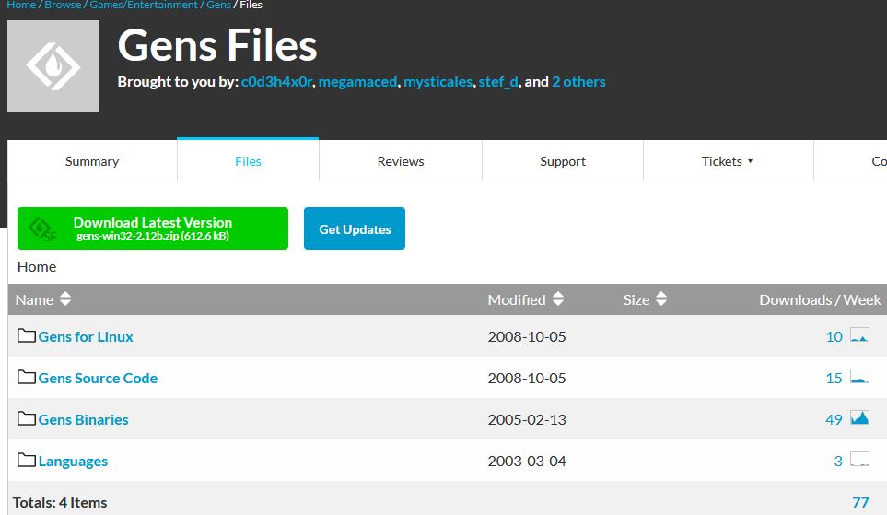

Рисунок 1 – Файлы эмулятора Gens